Интернет ресурсы для воспитателя ДОУ Никуленковой Надежды Александровны по теме: Работа с родителями в ДОУ.

Скриншот | ссылка | аннотация
 | http://www.e-  osnova.ru/journal/18 | Научно-методический журнал для воспитателей детского сада начинающих и опытных Рубрики журнала разнообразны В них собраны методические и практические материалы для организации прогулок проведению занятий родительских собраний воспитательных мероприятий в целом по воспитанию развитию и обучению детей дошкольного возраста
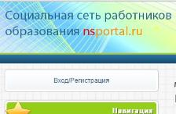 | http://nsportal.ru/detskii-sad/materialy-dlya-roditelei/rabota-s-roditelyami-v-detskom-sadu | Консультации рекомендации анкеты для родителей родительские собрания в ДОУ оформление родительского уголка в ДОУ Изюминка проекта возможность просто и быстро создать свой мини сайт с помощью которого можно делится опытом и узнавать что то новое
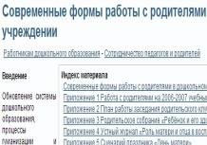 | http://www.vseodetishkax.ru/rabotnikam-doshkolnogo-obrazovaniya/112-sotrudnichestvo-pedagogov-i-roditelej-/798-sovremennye-formy-raboty-s-roditelyami-v-doshkolnom-uchrezhdenii?showall=1 | Современные формы работы с родителями в дошкольном учреждении Много полезной и интересной информации по развитию и воспитанию детей
 | http://www.moi-detsad.ru/konsultac260.html | Методические разработки консультации для воспитателей по работе с родителями Различные формы работы с детьми в дошкольном учреждении и дома
 | http://www.resobr.ru/materials/47/37529/ | Портал информационной поддержки специалистов дошкольных учреждений Портал создан для тех кто является профессионалом в сфере дошкольного образования интересуется современными тенденциями в образовании и активно работает в этой области
 | http://www.maaam.ru/detskijsad/rabota-s-roditeljami-27841.html | Международный социальный образовательный интернет-проект Знакомство с опытом работы с родителями других ДОУ Обмен опытом с коллегами живое общение воспитателей педагогов и всех работников ДОУ
 | http://dohcolonoc.ru/cons/3396-sovet-molodym-vospitatelyam-rabota-s-roditelyami.html | Сайт для воспитателей Рекомендации для молодых педагогов по работе с родителями Информационный портал где можно найти все что нужно для работы
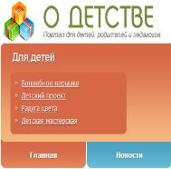 | http://www.o-detstve.ru/forteachers/kindergarten/parentsteaching/8163.html | Портал для детей родителей и педагогов Основная цель портала обсуждение педагогических проблем детства Портал дает возможность осуществлять совместную деятельность педагогов родителей и детей
 | http://planetadetstva.net/vospitatelam/pedsovet/formy-raboty-s-roditelyami-v-detskom-sadu.html | Интернет журнал Формы организации работы с родителями Конспекты занятий сценарии мероприятий педсоветов
 | http://www.i-gnom.ru/stati/ | Сайт адресован родителям педагогам Здесь можно найти методическую информацию и полезные материалы для обучения и развития детей
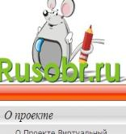 | http://vds.rusobr.ru/p286aa1.html | Сайт направленный на методическую информационную консультационную и коммуникационную помощь воспитателям родителям руководителям ДОУ
 | http://nas2.net/ | Интернет сайт Родителям о детях Много информации о здоровье женщины беременности и родах о развитии ребенка и семье
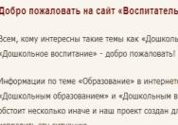 | http://vospitatel.com.ua/ | Все для работы воспитателя с детьми с родителями можно подобрать полный набор необходимого материала конспекты с приложениями и различные формы работы
 | http://www.kinder-planet.ru/ | На страницах сайта собрано множество статей  полезных советов и рекомендаций для воспитателей и родителей

 | http://www.kidsunity.org/ | Сайт о особых детях Сайт для особых детей и их родителей Здесь статьи в которых собрана информация упражнения развитие ребенка правовая информация подобрана литература на волнующие темы есть каталог заболеваний и организации помогающие детям и их родителям
 | http://www.ya-roditel.ru/ | Проект Фонда поддержки детей находящихся в трудной жизненной ситуации Сайт полезен детям родителям и специалистам в нем содержится много методического материала правового материала
 | http://www.i-deti.ru/ | Журнал и сайт для родителей и педагогов Журнал где родители смогут найти много интересного материала для развития своего ребенка а педагоги смогут и перенять опыт и поделиться своим опытом работы с детьми
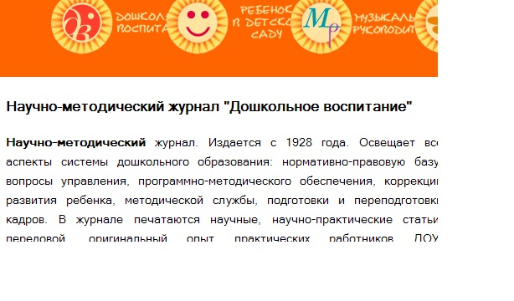 | http://dovosp.ru/ | Научно-методический журнал освещает все аспекты системы дошкольного образования нормативно-правовую базу вопросы управления программно-методического обеспечения коррекции развития ребенка
 | http://detsad-mag.ru/ | Научно-методический журнал для педагогов и родителей этот журнал отличает практическая направленность материала оперативность и своевременность материалов

